

第六届

全国大学生集成电路创新创业大赛

报告类型*： 设计报告

参赛杯赛*： 海云捷讯杯

作品名称*： 基于FPGA CNN加速器的SSD_MobileNetV1

目标检测模型实现

队伍编号*： CICC2707

团队名称*： 十年踪迹十年芯

**目录**

**1 系统架构分析 3**

**1.1 训练框架 3**

**1.2 推理框架 4**

**2 关键技术介绍 5**

**2.1 16倍通道剪枝 5**

**2.2 更精简的shadow模块 9**

**2.3 通道注意力 11**

**2.4 训练量化 14**

**2.5 数据重排 16**

**2.5.1输入重排 17**

**2.5.2 输出重排 18**

**2.6 双缓冲 21**

**2.7 后续工作 21**

**3 性能分析 21**

**3.1 16倍通道剪枝性能分析 21**

**3.2 自创shadow模块性能分析 22**

**3.3 通道注意力性能分析 22**

**3.5 训练量化性能分析 24**

**3.5 数据重排性能分析 26**

**3.6 双缓冲性能分析 26**

**3.7 精度性能分析 27**

# 1 系统架构分析

## 1.1 训练框架

本次项目使用的模型是ssd_mobilenet_v1，训练框架为PaddlePaddle，飞桨(PaddlePaddle)是百度自主研发的集深度学习核心框架、工具组件和服务平台为一体的技术领先、功能完备的开源深度学习平台，有全面的官方支持的工业级应用模型，涵盖自然语言处理、计算机视觉、推荐引擎等多个领域，并开放多个预训练中文模型。目前已经被中国企业广泛使用，并拥有活跃的开发者社区生态。

PaddlePaddle同时支持稠密参数和稀疏参数场景的大规模深度学习并行训练，支持千亿规模参数、数百个节点的高效并行训练。PaddlePaddle拥有多端部署能力，支持服务器端、移动端等多种异构硬件设备的高速推理，预测性能有显著优势。目前PaddlePaddle已经实现了API的稳定和向后兼容，具有完善的中英双语使用文档。

在paddlepaddle复现以及设计的训练流程如下。

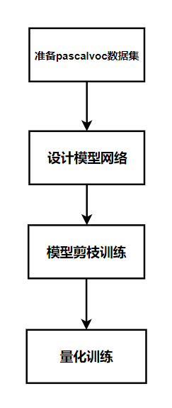

图1 PaddlePaddle训练流程

## 1.2 推理框架

使用远程调试工具进行FPGA程序开发，使用海云公司提供的工程框架文件进行FPGA程序开发。

海云捷迅向参赛团队提供自主研发的人工智能边缘实验平台，该平台是云+FPGA+AI的综合性平台，为放置在同一个机箱中的多个FPGA板卡提供电源接口和网络分配管理单元，形成FPGA资源池。板卡内置与百度开源深度学习Paddle-Paddle框架对接的驱动，便于实现人工智能算法的快速部署。参赛团队通过云远程接入平台即可进行仿真和调试，无需购买实物板卡，不受空间限制。

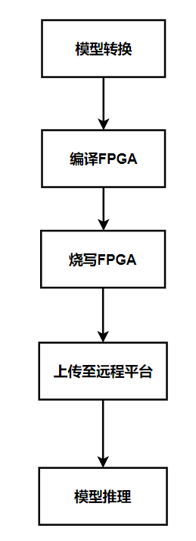

图1 PaddlePaddle训练流程

# 2 关键技术介绍

## 2.1 16倍通道剪枝

卷积层之后的BN层具有加速模型收敛，防止梯度消失和梯度爆炸的作用，BN层的计算公式如下：

 **（1）**

  **（2）**

所以每个channel激活大小Zout和系数γ（pytorch对应bn层的weights，β对应bias）正相关，如果γ太小接近于0，那么激活值也非常小。那么拿掉那些γ->0的channel是可以的，但是正常情况下，我们训练一个网络后，bn层的系数是类似正态分布：

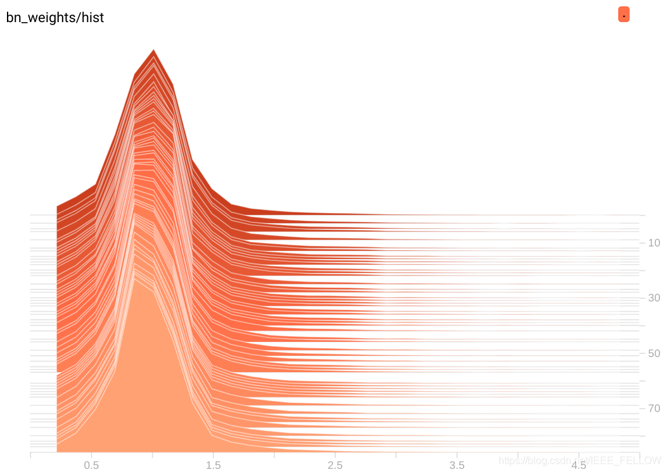

图3 不加L1正则化的bn层参数直方图

如上图所示，正常训练时候γ的随着epoch的直方图分布，可以看基本正太分布。0附近的值是很少的，所以没法剪枝。

通过添加L1 正则约束：

 **（3）**

上面第一项是正常训练的loss函数，第二项是约束，其中g(s) = |s|，λ是正则系数，根据数据集调整。可以将参数稀疏化，看看如果添加到训练的损失函数中去，在进行反向传播时候：

 **（4）**

所以，只需要在训练中，反向传播时候，在BN层权重乘以权重的符合函数输出和系数即可。对应如下代码：

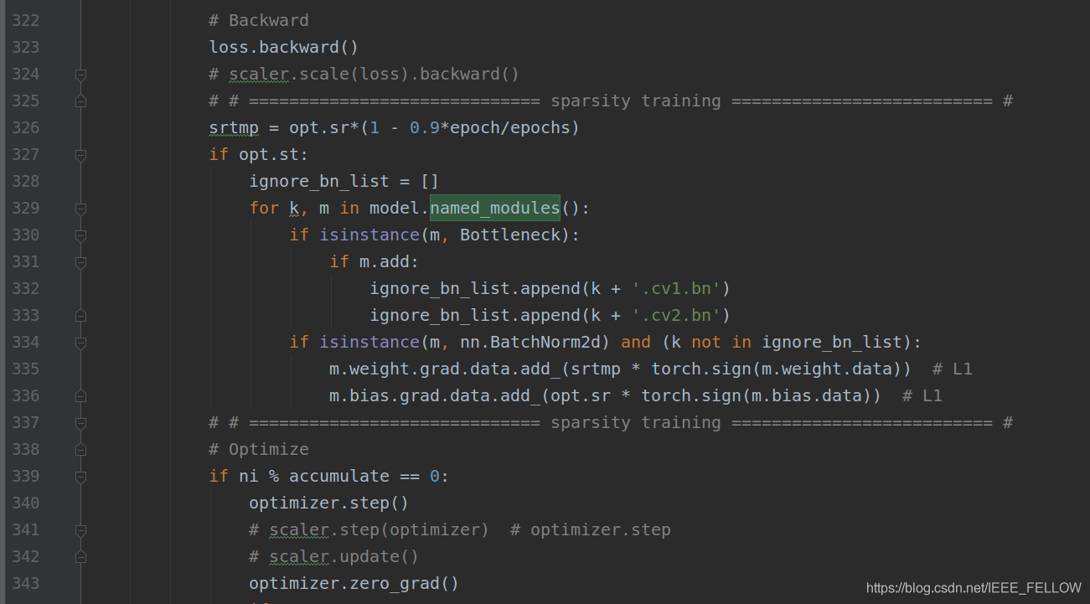

图4 施加L1正则化添加代码

λ从0.001均匀变化到0.0001训练完成，观察bn层变化：

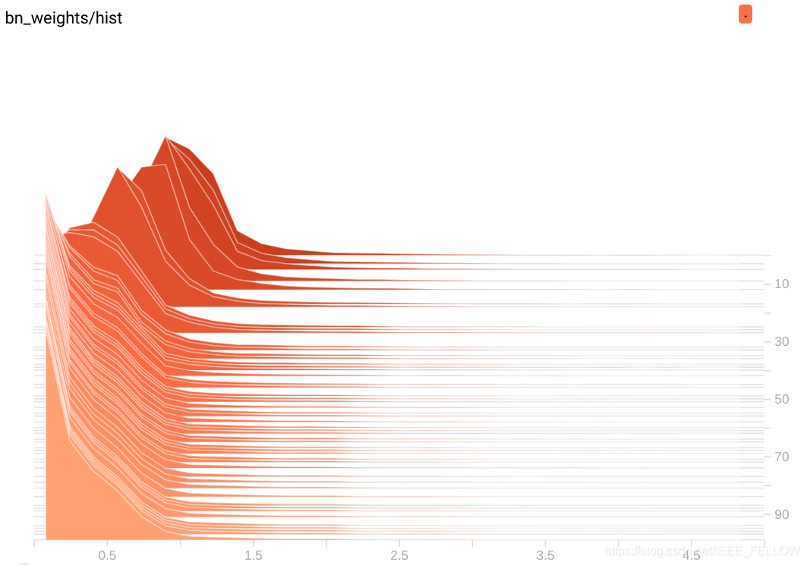

图5 施加L1正则化的bn层参数直方图

可以明显看到，随着训练进行（纵轴是epoch），BN层参数逐渐从最上面的正太分布趋向于0附近。

通过对BN层施加L1正则化，确定通道剪枝参数：

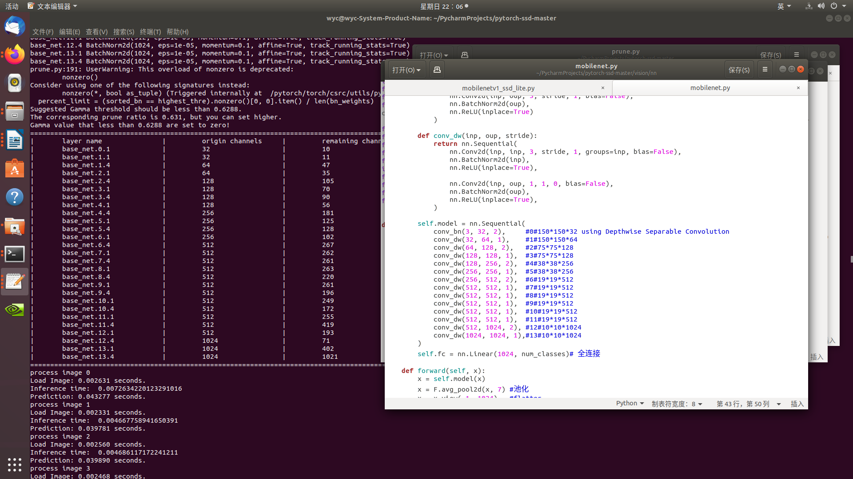

图6 L1正则化确定通道剪枝结果

设置剪枝率为百分之50，实验证明，保留通道为16的整倍数，能有效提高推理速度。方便硬件上进行数据重排操作。

根据重要程度排序，减去ssd_mobilenet_v1次重要的通道，向上取到16的整数倍，完成16倍通道剪枝。特征图大小及通道数量如下图：

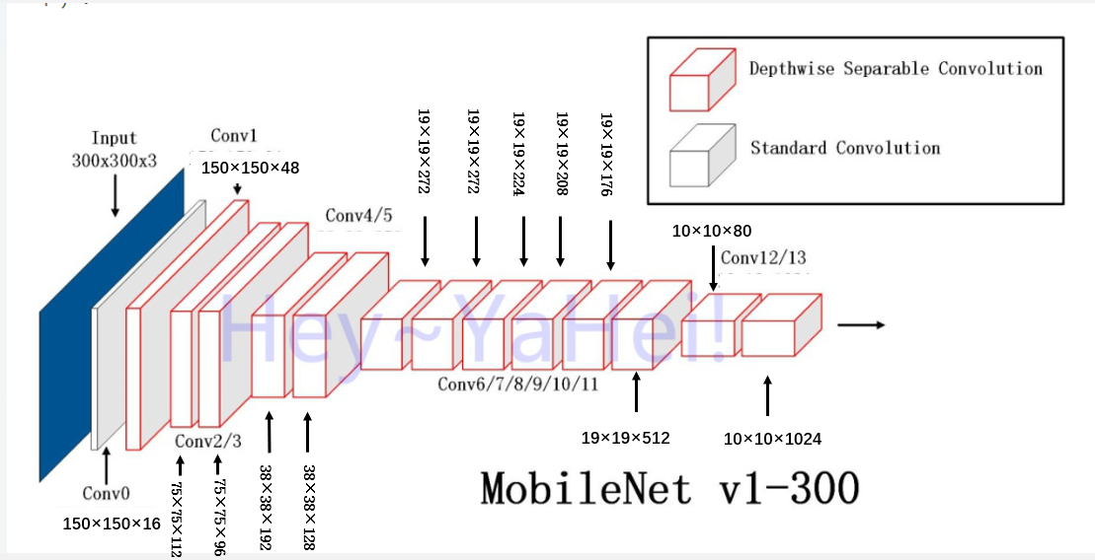

图7剪枝后模型结构

经过测试，全精度模型的纯arm推理时间在1100ms左右，而剪枝比率50%的模型，推理速度在550ms左右，推理速度提高了一倍。

## 2.2 更精简的shadow模块

我尝试用深度可分离卷积替换ssd_mobilenet_v1的四个extra_block模块，得到更精简的ssdlite_mobilenet_v1结构，这种结构，节省了extra_block大约50%的FLOPs，能够有效提升推理速度近50ms。

网络输出的特征图中会有很多类似或者冗余的特征，这类冗余特征可以基于某个基础特征通过廉价的线性变换获得，下图的扳手是线性操作，箭头起点为基础特征，终点为冗余或相似特征。

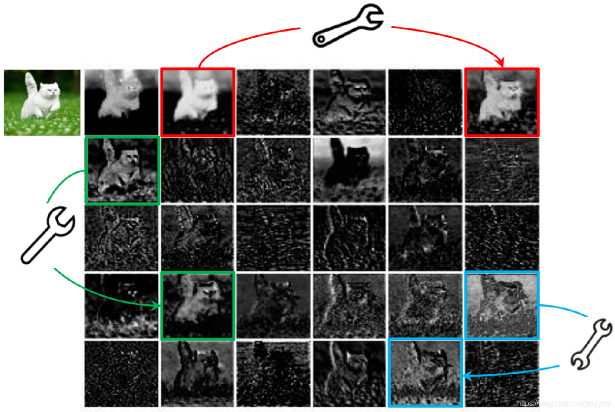

图8 特征图存在的信息冗余

基于这个特性，Ghost模块，可以通过廉价的操作生成更多的特征图。基于一组固有特征图，应用了一系列成本低廉的线性变换来生成许多可以完全揭示固有特征信息的重影特征图。这个低廉的线性变换可以采用深度可分离卷积。

设定每个基础特征对应s个冗余特征，那么只需要输出n/s个基础特征即可，然后对每个基础特征执行线性变换（论文采取d*d的卷积核进行运算），生成对应的冗余/相似特征即可，这样即可降低网络本身的FLOPs。相比于原有方式，FLOPs是原来的1/s。

  **（5）**

由于ghost模块的输入输出特征图大小相等，ssd_mobilenet_v1的四个extra_block模块的特征图长宽依次减半。设计一种shadow模块，使得结构更精简，精度不下降。

假设特征图大小为1024*10*10，首先经过点积，特征图大小不变，通道数改变，变为256*10*10，然后经过最大池化，特征图长宽减半，变为256*5*5，经过点积得到256通道的特征图与Maxpooling得到的特征图做concat运算，得到512*5*5的特征图。

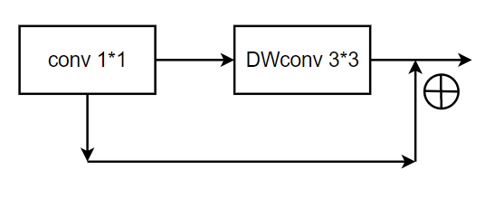

图9 Ghost 模块

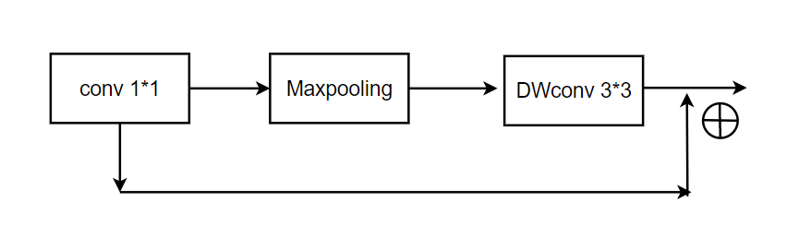

图10 Shadow模块

以第一个extra_block为例，通过计算，引入shadow模块，比普通卷积减少了一半以上计算量，比深度可分离卷积还节省10%的计算量。

表1 shadow模块FLOPs对比结果

|  |  |  |  |  |
| --- | --- | --- | --- | --- |
| **Fflops** | **Conv1** | **Conv2** | **Max**  **pooling** | **Totol** |
| 普通卷积 | 26214400 | 29491200 | 0 | 55705600 |
| 深度可分离卷积 | 26214400 | 57600+3276800 | 0 | 29548800 |
| 引入Shadow模块 | 26214400 | 57600 | 6400 | 26278400 |

引入shadow模块以后，网络结构如下图所示。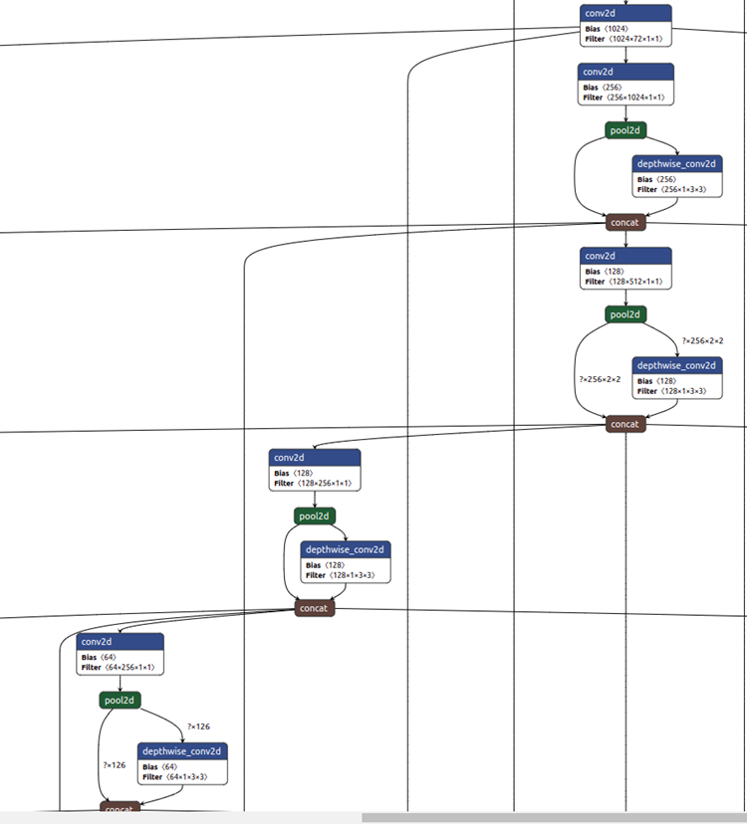

图11 Shadow模块算子结构

通过对比实验可知，引入shadow模块，模型精度不降反升推理速度明显提高。

表2 shadow模块实验对比结果

|  |  |  |  |
| --- | --- | --- | --- |
| **Resuls** | **Map** | **Size** | **Inference Time** |
| 普通卷积 | 61.7 | 12.2M | 550ms |
| 深度可分离卷积 | 61 | 6.0M | 500ms |
| 引入Shadow模块 | 63 | 5.2M | 450ms |

## 2.3 通道注意力

一个SEblock的过程分为 Squeeze(压缩) 和 Excitation(激发) 两个步骤：Squeeze(压缩) 通过在Feature Map层上执行Global Average Pooling，得到当前Feature Map的全局压缩特征量；Excitation(激发) 通过两层全连接的bottleneck结构得到Feature Map中每个通道的权值，并将加权后的Feature Map作为下一层网络的输入。

SE使用全局池化，关注channel之间的关系，希望模型可以自动学习到不同channel特征的重要程度。

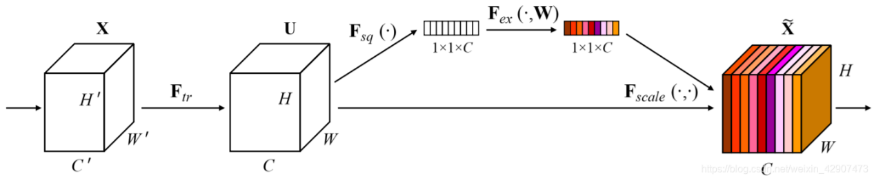

图12 SE模块结构

在SE的基础上，提出了CAM，相比SE，CAM只是多了一个并行的Max Pooling层。CAM多一种信息编码方式，使得获得的信息更加全面。

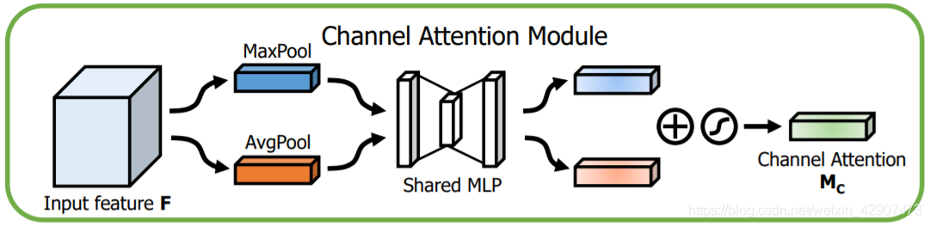

图13 CAM模块结构

ssd网络一共有六个特征图提供先验框，靠前的特征图用于检测小物体，但是得到的特征语义信息不够多，靠后的特征图用于检出大物体，特征更精细，所以ssd对大物体检测更准确，对小物体的检测欠佳，初始300*300的图像，由于第一个特征图对应19*19，像素小于16*16的物体就很难检出。

为了缓解ssd网络对小物体检测存在的痛点，引入CAM注意力机制，使网络更多关注到物体身上，关注更重要的特征，提升网络精度。

以网络中19*19*512特征图为例，加入CAM注意力之后，网络结构如下。

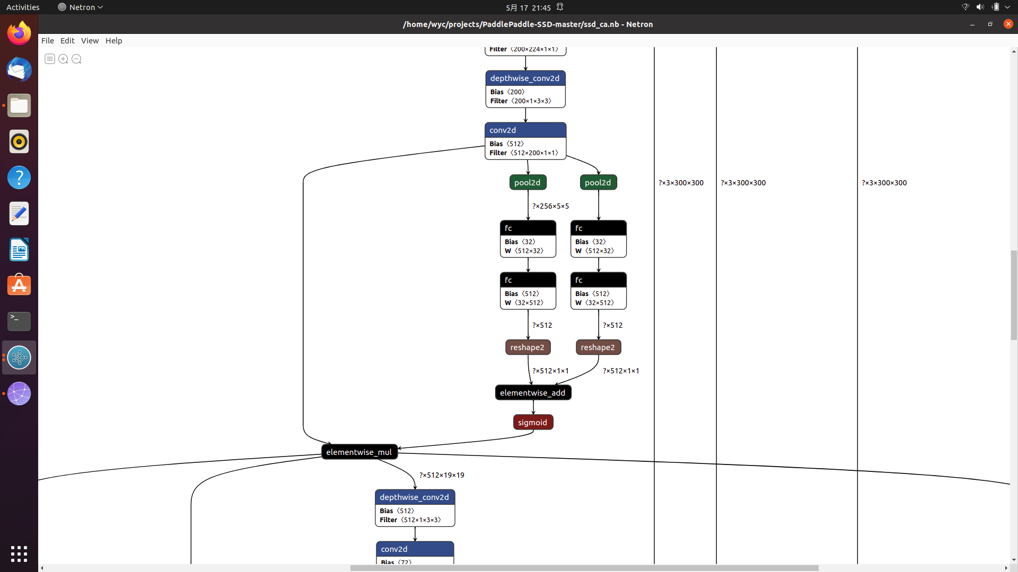

图14 CAM模块算子结构

在第一个特征图（识别小物体）使用SE模块后，模型（ssdlite_mobilenet_v1）精度略微提升，在使用CAM注意力后，模型精度提升了半个点，说明CAM注意力对提升模型精度有帮助。

表3 通道注意力实验结果

|  |  |  |  |
| --- | --- | --- | --- |
| **Resuls** | **Map** | **Size** | **Inference Time（arm）** |
| Baseline | 62.5 | 5.2M | 450ms |
| SE | 62.6 | 5.2M | 470ms |
| CAM | 63.0 | 5.2M | 470ms |

## 2.4 训练量化

飞桨模型量化全流程解决方案中，PaddleSlim负责产出量化模型。

PaddleSlim支持三种模型量化方法：动态离线量化方法、静态离线量化方法和量化训练方法。这三种量化方法的特点如下图。

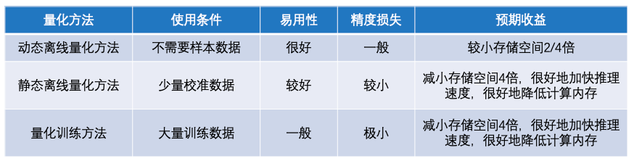

图15 量化方法概述

经过测试，各种量化方法中，训练量化的方案是精度降低最少的方法，故应采用训练量化。

表4 各种量化方案实验结果

|  |  |  |
| --- | --- | --- |
| **Resuls** | **Map** | **Size（arm）** |
| Baseline | 63 | 6.6M |
| 动态离线量化 | 61 | 2.7M |
| 静态离线量化 | 61.8 | 2.8M |
| 训练量化 | 62.8 | 2.8M |

量化训练要解决的问题是将FP32浮点数量化成INT8整数进行存储和计算，通过在训练中建模量化对模型的影响，降低量化误差。

PaddleSlim使用的是模拟量化训练方案，一般模拟量化需要先对网络计算图进行一定的处理，先在需要量化的算子前插入量化-反量化节点，再经过finetune训练减少量化运算带来的误差，降低量化模型的精度损失。

量化训练的步骤如下所示：

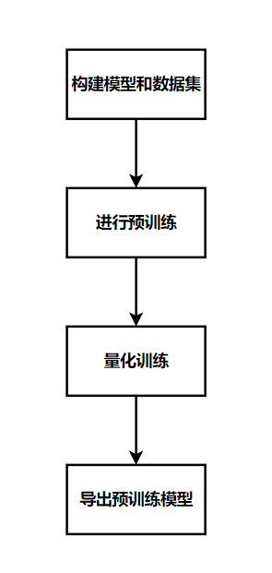

图16 量化训练步骤

## 2.5 数据重排

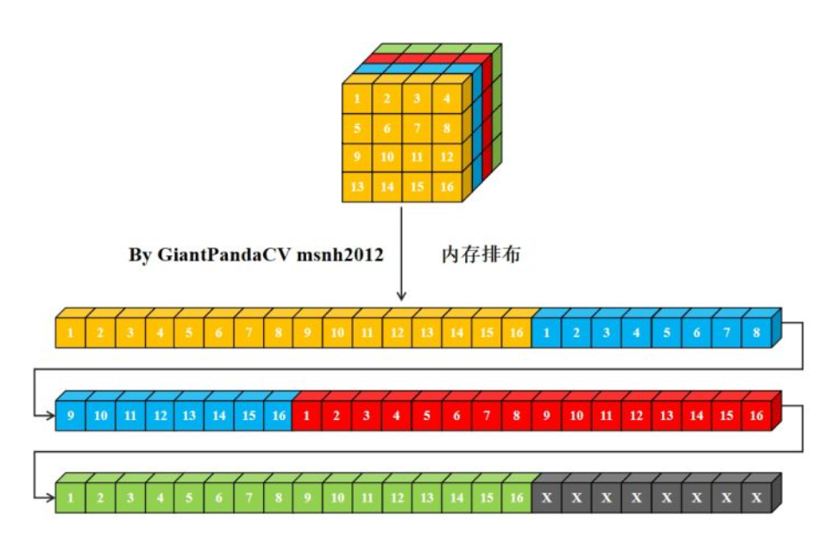

图17 数据NCHW排布

如图所示，类似于nc4hw4，nc16hw16也即n(c/16)h(w*16)。简明说就是:沿着c方向取16个数按照w方向排列。如果c不是16的倍数,则全用0补上。

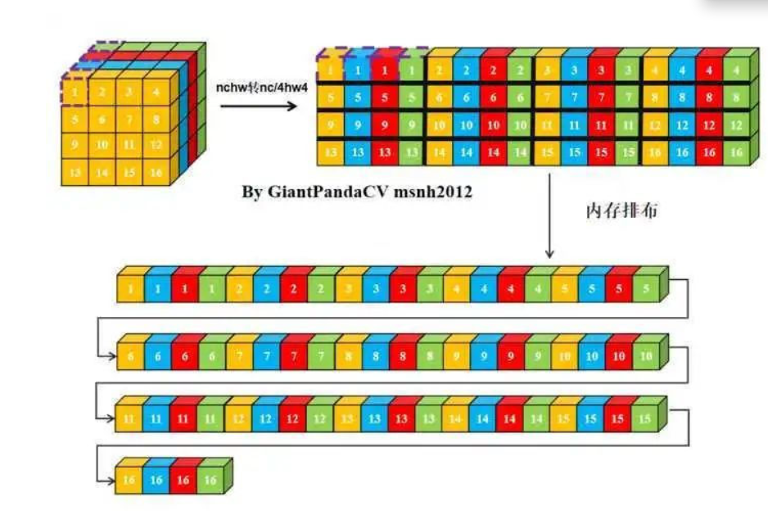

图18 数据NC4HW4排布

而海云自研的加速器，就用到了这种排列方式，可以有效加速卷积的运算，在数据输入FPGA之后，需要进行数据重排，将NCHW的排列转换为上述nc16hw16，再送入加速器进行卷积运算。

底层的数据重排代码存于util.cc中，是用C语言写的，循环效率较低。使用neon汇编改写其拷贝数据的内层循环，利用有效并行运算，可以提高效率。

### 2.5.1输入重排

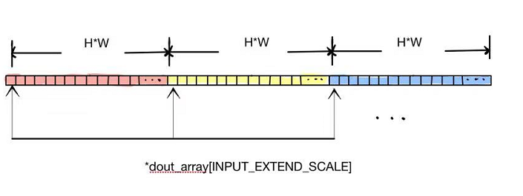

图19 输入数据重排图示

在输入重排的代码中，每一次外重循环处理（H+2P）*（W+2P）* INPUT_EXTEND_SCALE个数据，每重循环中，定义了一个指针数组*dout_array[INPUT_EXTEND_SCALE]，每个指针指向地址中间隔（H+2P）*（W+2P）的位置，更新*dout_array[0]指向。内重循环依次循环（H+2P）*（W+2P）* 16次，读出*din指向的各通道数据，然后重新排列好，传给输出指针用于输出。

使用neon汇编优化的优化思路是，定义一个int8x16_t的buff，将dout_array[0]-dout_array[15]指向的数组依次传入buff的16个车道，然后将16个车道的所有元素装入内存作为输出。一次内重循环可以加载16个数据，大大加快了速度。经过实验，使用neon汇编改写输入重排可以提升3ms的推理时间。

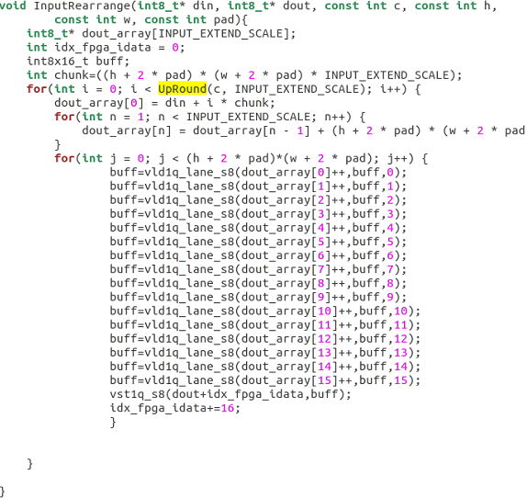

图20 数据输入重排优化代码

### 2.5.2 输出重排

类似的，作为输入重排的逆向操作，在输入重排的代码中，定义了一个指针数组*dout_array[INPUT_EXTEND_SCALE]，在不考虑补零操作下，每个指针指向间隔H*W的地址位置，初始化*dout_array[0]指向。用其依次循环H*W* INPUT_EXTEND_SCALE次，用其依次循环读出*din指向的各通道数据，然后放回正确位置。

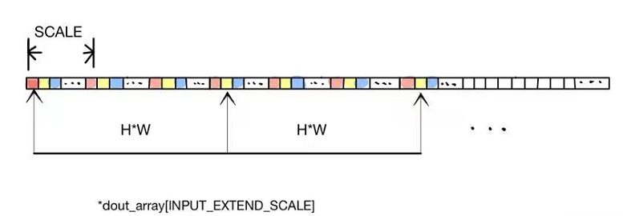

图21 输出数据重排图示

同理，使用neon汇编优化的优化思路是，定义一个int8x16_t的buff，读取16个din的数数据，依次将16个车道的数据分别传入*dout_array对应的位置，dout_array[0]-dout_array[15]的指向自加1。经过实验，使用neon汇编改写输出重排可以提升3ms的推理时间。

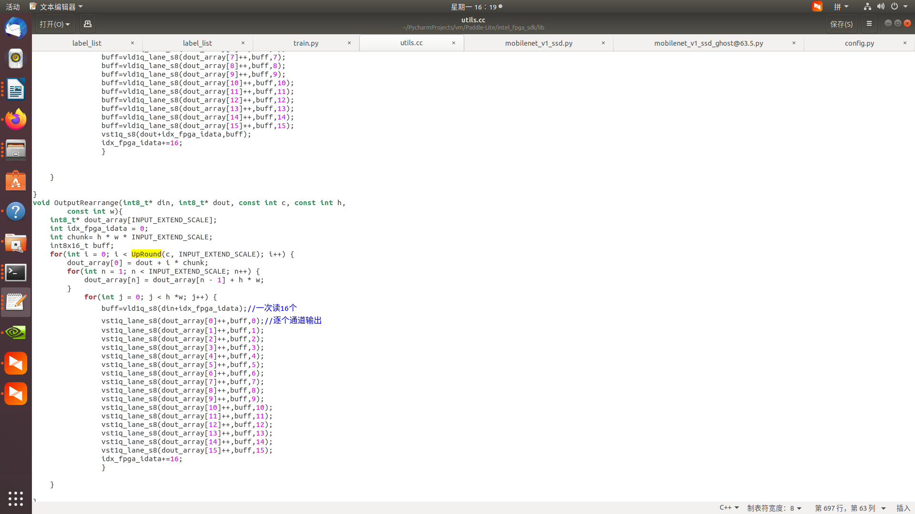

图21 数据输出重排优化代码

**2.5.3 neon数据拷贝**

在sdk中Interfpga.cc中函数IntelFpgaConvDepthwise中，有两次数据拷贝，大小为c*h*w，使用的是循环展开拷贝的方法，这里可以使用neon进行优化。优化的思路是先预取256个8位数据到cache中，然后利用d0-d7寄存器，一次性搬运64个数据，经测试，这个优化可以节省约3ms的时间。

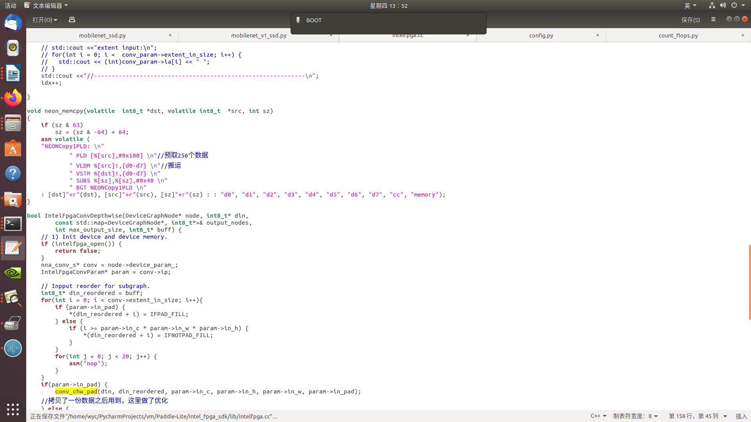

图22 neon内存拷贝优化代码

2.5.4 16倍通道剪枝避免多余数据拷贝

之前谈到16倍通道剪枝可以避免输入重排的pad操作，因为输入的通道数天然是16 的倍数。在sdk中Interfpga.cc中函数IntelFpgaConvDepthwise中声明了*din_reorderd，用于保存pad之后的数据，这个指针在输出重排时还会用到，因为输出的数据大小要和补边后的数据大小保持一致。但是使用了16倍通道剪枝以后，实质上，*din和*din_reorderd指向的数据是相同的，因为并未进行pad操作，所以，可以省略掉从*din向*din_reorderd的数据拷贝，直接令dout_reorder指向din即可完成随后的输出重排。经过测试，省略掉不必要的拷贝操作，推理时可以节约150ms以上。

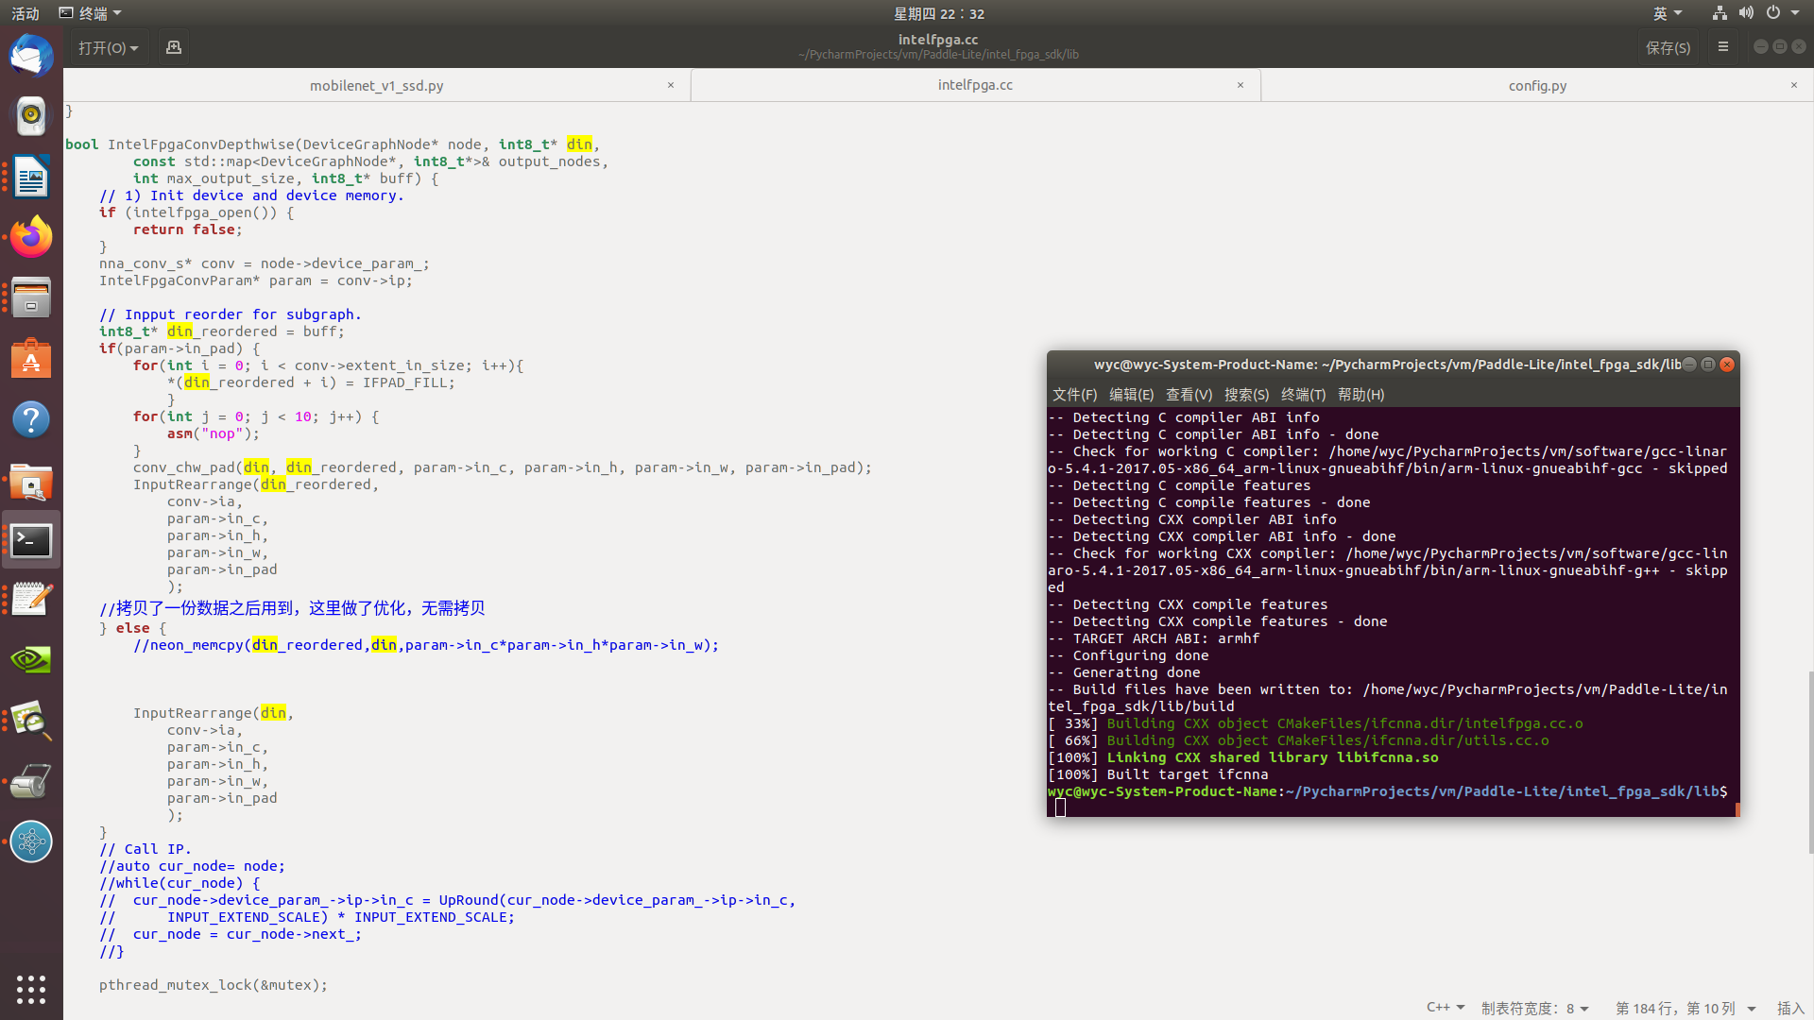

图23避免多余内存拷贝的优化代码

具体的代码操作如图所示，判断是否需要补边，然后选择是否使用*din_reorderd并更新数据，使用*din_reordered指向的数据进行输入重排；如果不需要补边，直接对*din指向的数据进行输入重排。

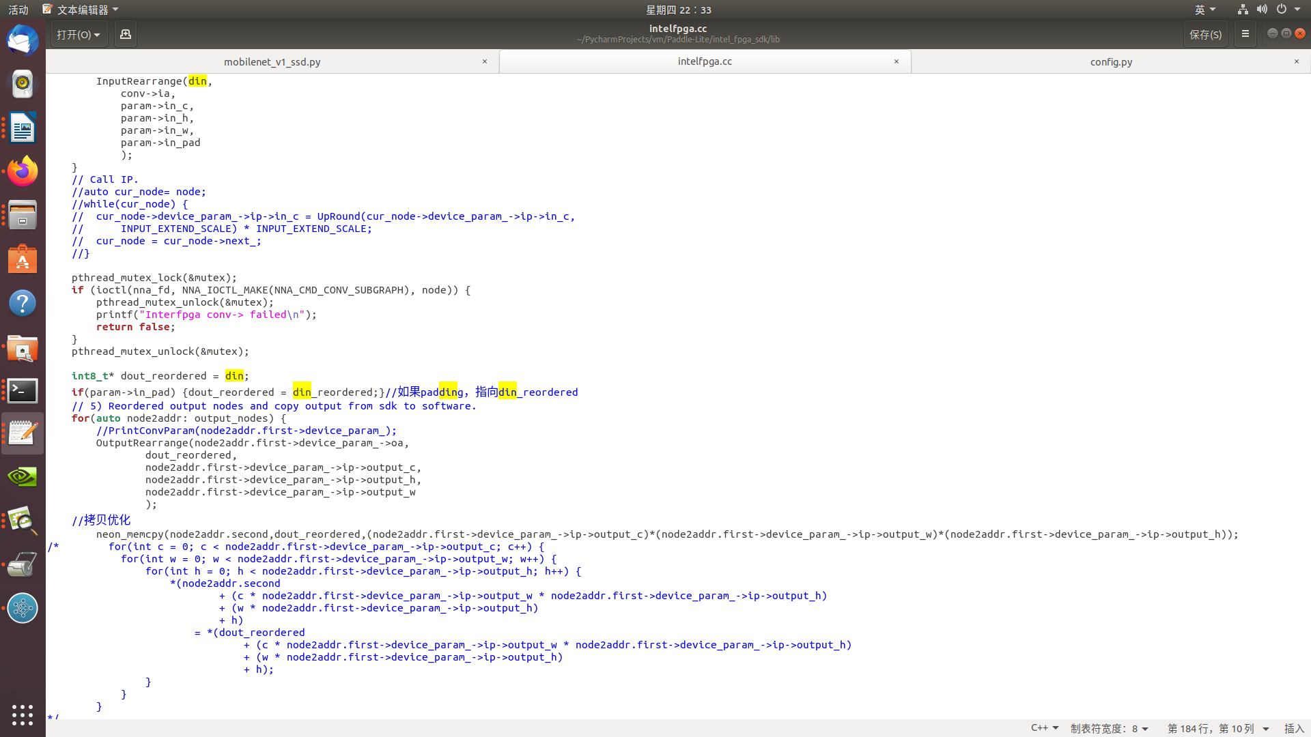

图24 确定输出重排*out_reordered指向代码

更新*din_reorderd指向，如果有补边操作，则指向*din_reorderd，若没有则指向*din。

整体的数据流传递以及处理过程示例如下。

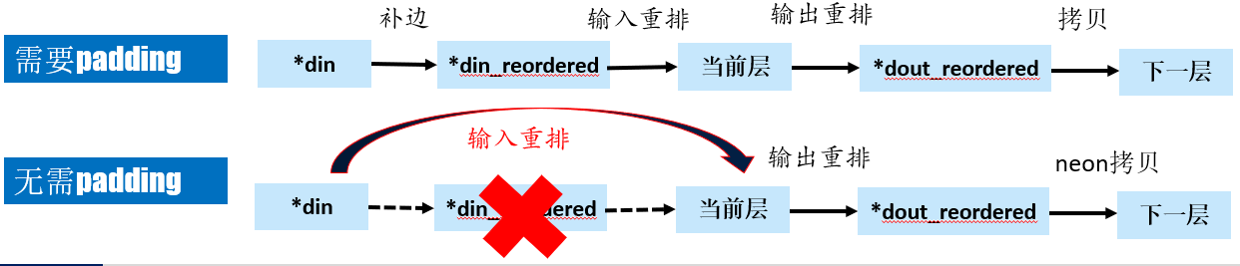

图25 数据流及处理过程示例

## 2.6 双缓冲

由于驱动不能直接访问DeviceGraphNode结构体里面的指针指向的内存，需要通过copy_from_user函数从用户空间到内核空间拷贝数据，这样一来访问DeviceGraphNode结构体成员就需要不断的进行数据的拷贝，给驱动执行带来数据拷贝的开销。

当前的nnadrv.c中的子图执行过程是，先拷贝驱动需要的输入、权重、输出、偏置与缩放因子、参数包，然后反复检验并等待执行完成。这样没有做到时间上的复用。由于16倍通道剪枝能够大幅度缩短数据重排的时间，节省padding带来的不必要开支，所以，假定大多数情况下，数据拷贝的时间要少于计算时间，所以可以将数据拷贝的指令，放在等待驱动执行完成计算的循环中，一次性传完下一个节点的数据，这样可以用计算时间来掩盖数据传输的时间。

## 2.7 后续工作

从目前模型优化的结果来看，虽然速度有了大幅度的提升，但是还没有完全发挥海云加速器的优越性能。

在模型方面，从推理结果来看，对小物体和重叠的多物体检测存在缺陷，后续可以针对性优化，还可以尝试使用知识蒸馏来恢复精度。

在FPGA端的优化没有做好，例如双缓冲，PL定点量化方面还有很多工作要做，深度分离卷积的算法也有很大的优化空间。后续会在这些方面加以优化。

# 3 性能分析

## 3.1 16倍通道剪枝性能分析

对ssd_mobilenet_v1进行裁剪，对比裁剪前后的FLOPs以及参数量等信息。

表5 剪枝性能分析

|  |  |  |  |  |
| --- | --- | --- | --- | --- |
| **Resuls** | FLOPs | **Parameters** | **Map** | **Inference Time(arm)** |
| Baseline | 1148479168 | 5821433 | 73.0 | 1100ms |
| Cut 60% | 449226444 | 3141669 | 65.5 | 550ms |
| 十六倍通道剪枝 | 459236192 | 3164105 | 66.0 | 544ms |

可以看出，在满足精度要求的前提下，设置剪枝比例为60%，模型的FLOPs以及参数量都下降至原来的一半左右，推理速度提升近一倍。所以，设置合适的剪枝比例进行训练至关重要。

而设计的16倍通道剪枝方法，由于剪枝后通道数量保持16的整数倍，可以在数据重排中，节省因为Padding而多出的计算量，与普通剪枝方法相比，具有优势，因为普通剪枝方法剪枝后，通道数无法保证是16的整数倍，在数据重排中会有Padding操作，处理的数据总量变多，处理的循环次数也变多。

## 3.2 自创shadow模块性能分析

在extra_block区引入shadow模块，并对比原始的网络、ssdlite_mobilenet_v1以及引入shadow模块之后的网络的FLOPs以及参数量等信息。

表6 shadow模块性能分析

|  |  |  |  |  |
| --- | --- | --- | --- | --- |
| **Resuls** | FLOPs | **Parameters** | **Map** | **Inference Time(arm)** |
| Baseline | 459236192 | 3164105 | 66.0 | 544ms |
| SSDlite | 446247776 | 2449609 | 64.0 | 460ms |
| Shadow | 425910560 | 1323785 | 64.5 | 420ms |

对比结果可以看出，shadow模块更加精简，其FLOPs以及参数量甚至都低于ssdlite_mobilenet_v1，拥有更快的推理速度，但是ssdlite_mobilenet_v1相比，引入shadow模块后，模型反而拥有更高的精度。推测因为最大池化保留了更加明显有用的特征，加上对通道的concat操作，合并了最大池化与DW卷积后的结果，起到了将深层低分辨率的精细特征与浅层高分辨率特征融合的效果，这种特征融合，能够弥补特征损失，提高模型精度。

## 3.3 通道注意力性能分析

在第一张512*19*19大小特征图前的引入通道注意力，并对比原始的网络、以及引入通道注意力模块之后的网络的FLOPs以及参数量等信息。

表7 通道注意力模块性能分析

|  |  |  |  |  |
| --- | --- | --- | --- | --- |
| **Resuls** | FLOPs | **Parameters** | **Map** | **Inference Time(arm)** |
| Baseline | 425910560 | 1323785 | 64.5 | 420ms |
| SE | 425943328 | 1357097 | 64.6 | 430ms |
| CAM | 425976096 | 1357641 | 64.8 | 435ms |

付出很少的推理时间代价，使用CAM注意力，可以有效提升模型的检测精度。引入CAM注意力的模型，FLOPs和参数量的增加很小。

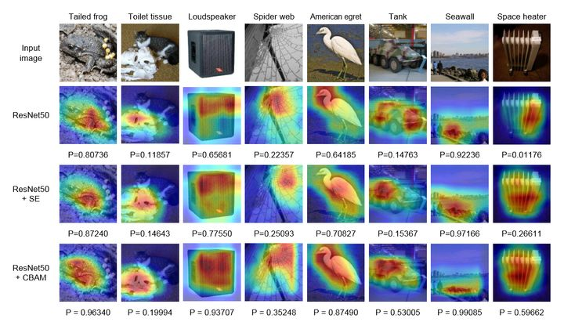

图25 CAM对注意力机制分析

利用 Grad-CAM 对不同的网络进行可视化后，可以发现，引入 CBAM 后，特征覆盖到了待识别物体的更多部位，并且最终判别物体的概率也更高，这表明注意力机制的确让网络学会了关注重点信息。

为了更进一步利用加速器的性能，实际采用二维1*1的卷积替代CAM中的全连接层，利于加速器对卷积进行加速计算。

利用1*1卷积替换全连接层之后，模型结构如图所示：

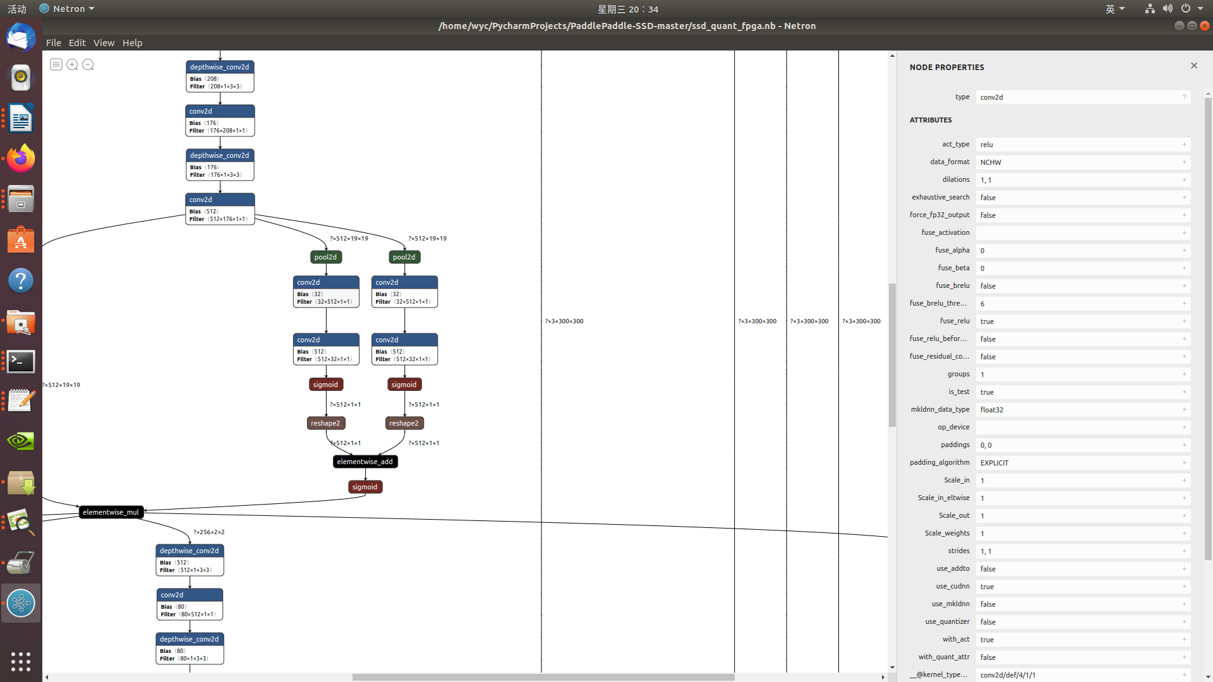

图25 CAM注意力优化

替换全连接层后，重新对模型进行分析。

|  |  |  |  |  |
| --- | --- | --- | --- | --- |
| **Resuls** | FLOPs | **Parameters** | **Map** | **Inference Time(arm)** |
| CAM(fc) | 425976096 | 1357641 | 64.8 | 435ms |
| CAM(conv2d) | 425976096 | 1357641 | 65.0 | 435ms |

可以看出模型的参数量以及计算量没有变化，推理时间没有明显变化，但是精度略微提升，满足了设计要求。

## 3.5 训练量化性能分析

使用以上模块，训练出满足精度要求的模型，再进行量化训练，比较arm以及fpga端的推理结果。

表8 训练量化性能分析

|  |  |  |  |
| --- | --- | --- | --- |
| **Resuls** | Size | Map | **Inference Time(arm/fpga)** |
| Baseline | 5.6M | 65.0 | 435ms/435ms |
| 量化训练 | 1.6M | 65.0 | 218ms/521ms |

可以看出，经过训练量化后，在RAM端的推理速度有明显提升。但是FPGA端的推理速度下降了，可能的原因是FPGA端的优化，例如双缓冲、深度可分离卷积算法的优化、ko驱动编写没有到位。

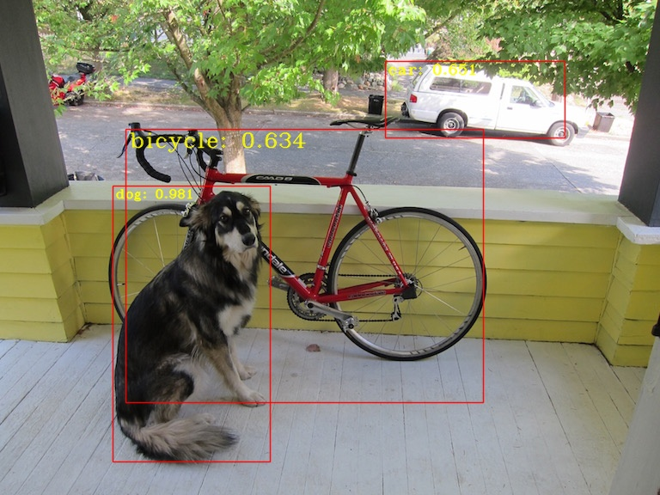

图26 全精度模型推理结果

ARM端的推理速度，在各种优化后能够达到单张图片215ms，即四帧以上。ARM+FPGA端的推理速度，在各种优化后能够达到单张图片500ms左右，即两帧，符合设计要求。

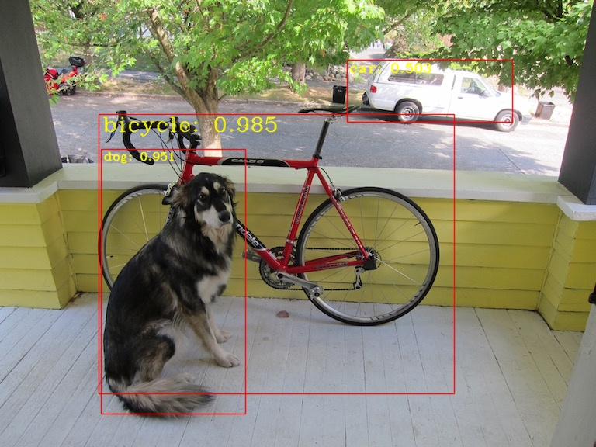

图27 量化训练模型推理结果

由实验可知，量化训练模型推理精度并没有明显下降，鲁棒性很好。

## 3.5 数据重排性能分析

重新用neon编写utils.cc的数据输入以及输出重排和数据拷贝函数，并删减不必要的内存拷贝，测得推理性大幅提升，实测能够达到近3帧的水平。

表9 数据重排性能分析

|  |  |
| --- | --- |
| **Resuls** | **Inference Time(fpga)** |
| Baseline | 521ms |
| 输入重排 | 518ms |
| 输出+输入重排 | 515ms |
| 数据重排+neon拷贝 | 512ms |
| 数据重排+neon拷贝+减少拷贝 | 365ms |

## 3.6 双缓冲性能分析

在驱动计算刚开始时，将下一节点的权重和fpga参数包可以预先一次性传输到指定的DDR空间中，利用计算时间来掩盖数据传输时间，测得推理性能有5ms的提升。

表10 数据重排性能分析

|  |  |
| --- | --- |
| **Resuls** | **Inference Time(fpga)** |
| Baseline | 340ms |
| 双缓冲 | 360ms |

## 3.7 精度性能分析

测试图片共25张，推理结果如图所示。

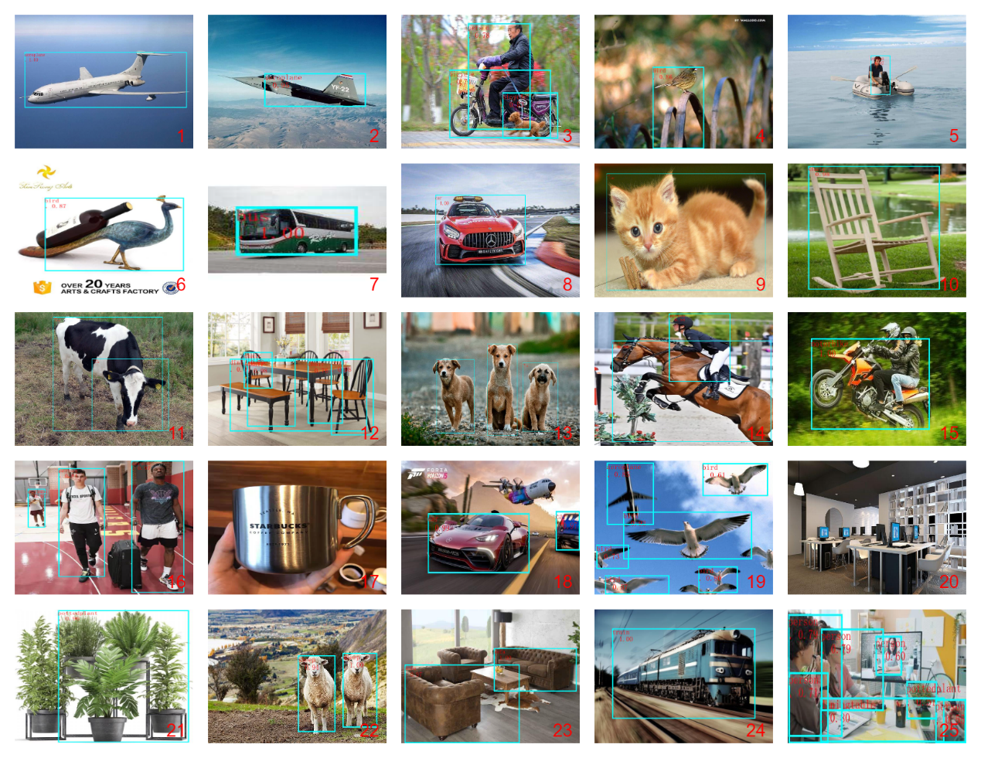

图28 25张测试集推理结果

用TP表示被模型预测为正类的正样本，TN表示被模型预测为负类的负样本，FP表示被模型预测为正类的负样本，FN表示被模型预测为负类的正样本。

设置IOU=0.5，统计25张图片分类正误情况。

表11 分类正误情况

|  |  |  |  |
| --- | --- | --- | --- |
| **Resuls** | TP | **FP** | **FN** |
| 1 | 1 | 0 | 0 |
| 2 | 0 | 0 | 1 |
| 3 | 2 | 1 | 1 |
| 4 | 1 | 0 | 0 |
| 5 | 2 | 0 | 0 |
| 6 | 1 | 3 | 1 |
| 7 | 1 | 0 | 0 |
| 8 | 1 | 0 | 0 |
| 9 | 1 | 0 | 0 |
| 10 | 1 | 0 | 0 |
| 11 | 1 | 1 | 0 |
| 12 | 4 | 0 | 2 |
| 13 | 1 | 3 | 2 |
| 14 | 0 | 0 | 2 |
| 15 | 1 | 0 | 2 |
| 16 | 3 | 0 | 1 |
| 17 | 1 | 0 | 0 |
| 18 | 2 | 0 | 1 |
| 19 | 3 | 0 | 5 |
| 20 | 0 | 0 | 2 |
| 21 | 5 | 1 | 1 |
| 22 | 2 | 0 | 0 |
| 23 | 2 | 0 | 2 |
| 24 | 1 | 0 | 0 |
| 25 | 2 | 1 | 3 |
| TOTOL | 39 | 10 | 26 |

计算精确度P=TP/(TP+FP)=39/49=0.796，计算召回率R=TP/(TP+FN)=39/65=0.6。

调整IOU的值，计算出测试集map。

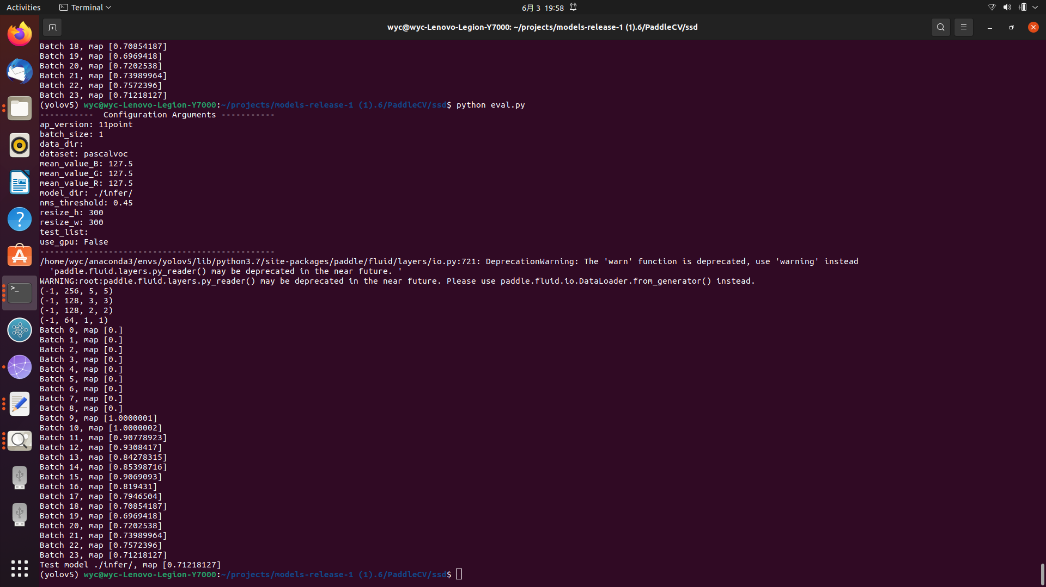

图29 25张测试集map结果

精度达到了0.71，远高于0.65，满足设计要求。